**Опорные конспекты по учебной практике по ПМ 01 для группы ПР-31**

**10.12.20.**

**6 часов.**

**Тема:** Отработка навыков приёмки по количеству и качеству различных групп непродовольственных товаров

1. Особенности приемки по количеству и качеству мебельных товаров.
2. Чтение реквизитов сопроводительных документов на мебельные товары.
3. Сопоставление количества комплектности мебельных товаров.

*Опорный конспект*

**1. Классификация и ассортимент мебели**

***Классификация.***Ассортимент мебели классифицируют по виду материалов, назначению, способу производства, функционально­му использованию, конструкции, комплектности и т.д.

***Ассортимент*** мебели классифицируют по материалу, назна­чению, типам помещений, конструкции, возрастному назначе­нию, выполняемой функции, жесткости, комплектности, месту уста­новки, отделке, видам и моделям.

По материалу мебель подразделяют на деревянную, ме­таллическую, пластмассовую и комбинированную.

По назначению мебель бывает бытовая и специальная: школьная, клубная, для гостиниц, библиотек, для предприятий общественного питания и др.

По типу помещений различают бытовую мебель для жи­лых комнат (спальни, гостиной, кабинета), кухонную, для перед­ней, ванной комнаты и т. д.

По возрастному назначению в структуре ассорти­мента; выделяют мебель для взрослых и для детей.

Конструкция мебели определяется способом соединения деталей и узлов. По этому признаку мебель подразделяют на разборную и неразборную.

*Разборная мебель в* свою очередь бывает: секционная, состоя­щая из отдельных секций, которые можно использовать в раз­личных комбинациях; стеллажная— на вертикальных опорных стойках монтируются секции -и полки; сборно-разборная — из элементов, соединяемых в различных сочетаниях болтами, уголь­никами и другими крепежными приспособлениями; универсально-сборную — из унифицированных деталей, монтируемых в изделия различного функционального назначения.

*Неразборная мебель* менее распространена. В зависимости от конструктивных особенностей она бывает обыкновенная, склад­ная и трансформируемая. В ассортимент трансформируемой мебели входят изделия, конструкция которых позволяет изменять положение частей изделия и тем самым приспосабливать его для выполнения различных функций (кресло-кровать, шкаф-сервант). В зависимости от количества выполняемых функ­ций различают мебель моно- и многофункциональную.

*Монофункциональная* мебель предназначена для выполнения одной основной функции: для сидения, сна, отдыха, работы, приготовления и приема пищи, хранения, установки и размещения различных предметов.

К *многофункциональной* относят мебель трансформируемую, универсальную и комбинированную. Универсальной называют обычно секционную и стеллажную мебель, отдельные секции и стеллажи которой используют для различных целей: хранения книг, белья, посуды, размещения радио- и телеаппаратуры и др. Комбинированные изделия — это, например, шкафы с двумя или тремя отделениями, каждое из которых приспособлено для хра­нения различных предметов; так, одно отделение может быть приспособлено для размещения посуды, другое — одежды верх­ней, третье — белья.

По жесткости (величине деформации и податливости мягкого элемента) мебель делят на жесткую (без настила или с настилом до 10 мм) и мягкую (с настилом высотой до 70 мм и упругой частью — пружинной или другого типа).

По комплектности мебель делят на штучную и комп­лектную в виде гарнитуров (спальных, столовых, гостиных, ку­хонных и др.) и наборов для одно-, двух- и трехкомнатных квар­тир. Все изделия комплекта изготовляются из одних и тех же ма­териалов и имеют единое художественно-конструкторское ре­шение.

По месту установки различают мебель встроенную, настенную, и передвижную.

По отделке мебель классифицируют в зависимости от спо­соба отделки, вида пленкообразователя, степени прозрачности и блеска.

Основными способами отделки мебели являются: нанесение лакокрасочных покрытий—лакирование, полирование, располирование (обработка лакированной поверхности полировочными составами), эмалирование; нанесение прозрачных полимерных пленок (панелирование); приклеивание слоистых полимерных ма­териалов—декоративно-слоистых пленок, декоративной фанеры, текстурированной бумаги, имитирующей текстуру ценных пород древесины, и др.; инкрустация — врезание и вклеивание кусочков древесины, металла и других материалов; резьба; декаль­комания и др.

По степени прозрачности различают отделки прозрачные и непрозрачные.

По степени блеска различают отделки блестящие, матовые и полуматовые.

Вид мебели характеризует изделия одного функционального назначения.

Подвид мебели выделен для обозначения изделий более узкого назначения, например, шкаф для белья, стол обеденный.

Модель мебели определяется особенностями художествен­но-конструкторского решения и обозначается индексами.

***1.1 Ассортимент деревянной мебели***

Деревянную мебель по способу производства делят на столяр­ную, гнутую и плетеную.

**1.1.1 Столярная мебель.** Столярной называют мебель, большинство деталей которой прямолинейные, полученные распиливанием древесины. Отдельные детали столярной мебели (ножки, спинка) могут быть криволинейными, их изготовляют гнутьем.

Ассортимент столярной мебели наиболее разнообразен по ви­дам, моделям и отделке изделий, а также по конструкции ос­новных узлов и характеру подготовки деталей.

По конструкции основных узлов различают мебель брусковую и корпусную. У *брусковой* мебели узлы состоят из отдельных брусков (например, у табуретов). *Корпусная* мебель бывает: щитовая — все плоскости изготовлены из щитов (плит деревянных, древесно-волокнистых, древесно-стружечных); рамочная — плоскости изготовлены из рамок-обвязок, в которые вставлены фанерные филенки; рамочно-щитовая.

По характеру подготовки деталей различают сто­лярную мебель из массива древесины, из древесины, облицо­ванной шпоном ценных пород дерева или пленками полимеров, а также пропитанных синтетическими смолами бумаг с имитационной печатью. Мебель из массива древесины подразде­ляют по породам древесины.

Ниже рассматриваются основные виды мебели в зависи­мости от выполняемой функции.

К *мебели для сидения* относят табуреты кухонные и для пианино, стулья, кресла, банкетки (изделия типа табуреток с полумягким или мягким сиденьем, иногда с подлокотниками), пуфы (круглые или квадратные изделия на низких ножках, с мягким или полумягким сиденьем).

**Пуфы**

**Банкетки**

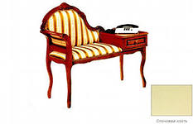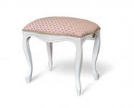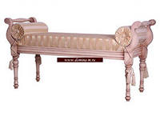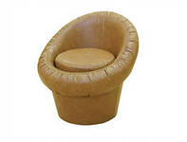

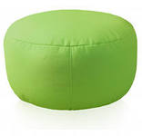

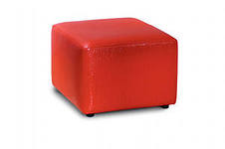

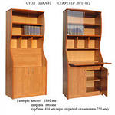*Мебель для работы* — столы письменные (одно- и двухтумбовые), стулья и кресла рабочие, шкафы-секретеры.

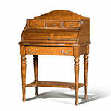

**Шкаф-секретер**

**Секретер**

*Мебель для приготовления и приема пищи* — столы обеденные, кухонные, сервировочные (передвижные — для доставки пищи и посуды из кухни в столовую).

В ассортимент *мебели для отдыха и сна* входят диваны с сиденьями и спинками цельными и из подушек, диваны-кро­вати, тахта (изделие типа дивана с подушками, но с низкой полуспинкой), кушетки (изделия с подголовником, без спинки), кресла мягкие, кресла-кровати, кровати деревянные (с основа­нием под матрац, с металлической сеткой, с резиновыми сет­ками), матрацы и наматрацники ватные или поролоновые, столы журнальные.

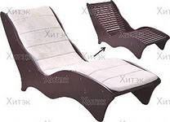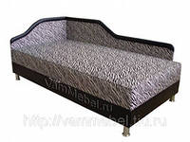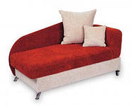

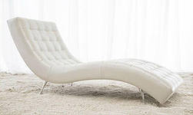

**Кушетка**

**Тахта**

**Механизмы раскладывания диванов**

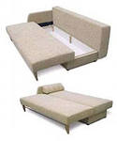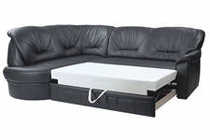

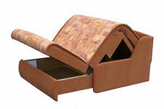

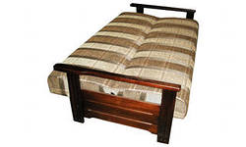

**Дельфин**

**Еврокнижка**

**Книжка**

**Аккордеон**

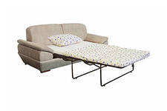

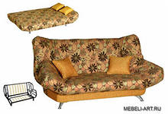

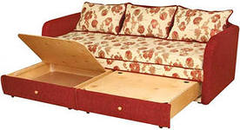

**Клик-кляк**

**Раскладушка**

**Софа**

*Мебель для хранения различных предметов* — шкафы, тумбы, полки, секции антресольные. Шкафы бывают для платья (одно-, двух-, трех- и четырехдверные), посуды и продуктов, книг, а также комбинированные. К шкафам для посуды и продуктов относятся буфеты столовые и кухонные, серванты (низкие бу­феты для хранения посуды и столового белья, без ниши), горки (остекленные шкафы для хранения ценной посуды и деко­ративных изделий), шкафы кухонные напольные и настенные. Шкафы для книг могут быть с раздвижными стеклами или остекленными дверками. Шкафы комбинированные имеют не­сколько секций — для книг, белья, посуды. Тумбы предназна­чены для хранения белья (с ящиками и с отделениями, закрывае­мыми дверками), постельных принадлежностей 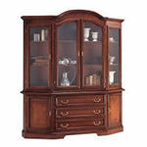(с одним отде­лением, которое закрывается крышкой), для обуви.

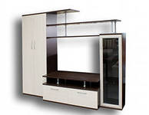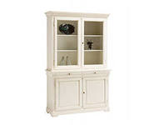

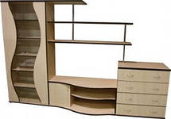

**Буфет**

**Горка**

*Мебель для установки и размещения различных предметов -*это тумбы для радио- и телеприемников, столы журнальные, шахматные, для телефонов, туалета, цветов (подцветочники), вешалки, подставки для обуви, карнизы, ширмы и др.

*Мебель для туалета* — трюмо и трельяжи — тумбы или основа­ния с укрепленными на них одним (трюмо) или тремя (трельяж) зеркалами, столы туалетные (ящики под одной крышкой, с обрат­ной стороны ко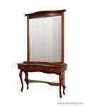торой имеется зеркало).

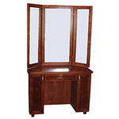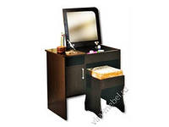

Стол туалетный

Трельяж

**Трюмо**

**1.1.2 Гнутая мебель**. Она характеризуется легкостью, прочностью, наличием криволинейных деталей. Ассортимент гнутой мебели сравнительно узкий; стулья, кресла, кресла-качалки, подцветочники, столики.

Эти виды изделий подразделяют по материалу — из бука, дуба, березы, ясеня, вяза; способу получения основных деталей— гну­тые (состоят из гнутых деталей), гнуто-клееные (имеют детали из гнутой клееной 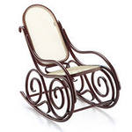фанеры), гнуто-столярные (детали гнутые и сто­лярные— выпиленные и строганные); моделям; степени жестко­сти —- жесткие и мягкие; отделке.

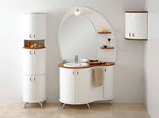

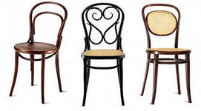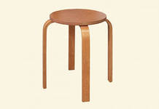

**1.1.3 Плетеная мебель.** Изготовляют эту мебель плетением, из ивы (прутиков или лент), орешника, стеблей камыша, рогожи. Выпускают ее в небольшом количестве для дач, домов отдыха. Группируют плетеную мебель по видам — стулья, кресла, кресла-качалки, диваны, столы, этажерки, ширмы, подцветочники; типам плетения —- сплошное (по типу полотняного переплетения) и. не­сплошное (веерное, наборное и др.); отделке — отбеленная, ла­кированная,, крашеная.

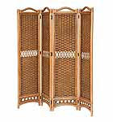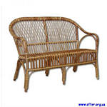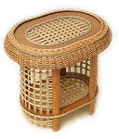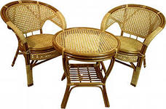

***1.2 Ассортимент мебели металлической*  *и на металлическом каркасе***

*Металлическая мебель* это мебель, в конструкции которой пре­обладают детали из металла.

В ассортимент мебели из металлов входят кровати,, на метал­лическом каркасе — стулья, кресла, столы, диваны, кровати, комплект складной мебели (стол, четыре стула).. . .

Наиболее, разнообразен ассортимент кроватей, которые под­разделяют по конструкции — разборные и неразборные; половоз­растному признаку и размерам — для взрослых (одинарные, полуторные и двойные) и для детей; материалу спинок— цельно­металлические, с деревянными щитами; форме спинок — кольце­вые, квадратные и др.; отделке.

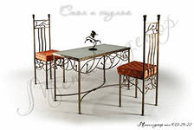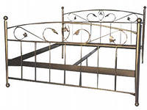Разборные кровати бывают с сеткой (панцирной, или ромби­ческой) и без сетки (под матрац). Неразборные кровати вы­пускают складными со спинками и без них, с изголовьем и ткане­вым ложем (кровати-раскладушки).

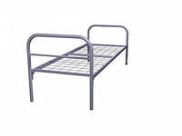

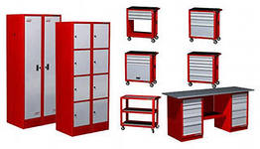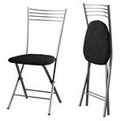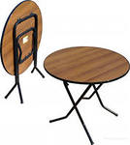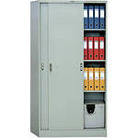

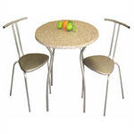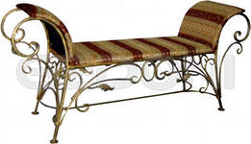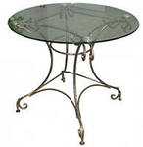

***1.3 Ассортимент пластмассовой мебели***

*Пластмассовая мебель —* это мебель, в конструкции которой преобладают детали из пластмасс. Ассортимент пластмассовой ме­бели включает в себя дачную мебель и мебель для ванной комнаты. Основными полимерными материалами для изготовления такой мебели являются ударопрочный полистирол, полиметилметакрйлат (оргстекло), поливинилхлорид, стеклопластики и т.д. К ассор­тименту пластмассовой мебели относятся столы, стулья, табуреты, каркасы кресел, ящики, навесные полки, шкафы под мойку и т.д.

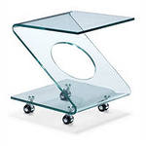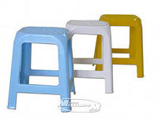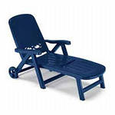

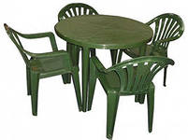

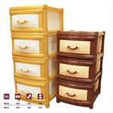 **2. Требования, предъявляемые к качеству и контроль качества мебели**

**Требования, предъявляемые к качеству.** Выпускаемая мебель по сво­им параметрам должна соответствовать утвержденному образцу-эта­лону и требованиям, указанным в нормативной документации. Пра­вильный выбор формы и конструкции мебели, соответствие ее фун­кциональных и габаритных размеров размерам помещения и тела человека позволяют обеспечивать прямое использование мебели по своему функциональному назначению. Устойчивость, прочность, дол­говечность, обеспечение быстрой трансформации при эксплуатации, возможность качественной сборки и ремонта, легкость и доступ­ность очистки также во многом зависят от оригинальности конст­рукции и целесообразности размеров мебели.

В соответствии с постановлением Правительства Российской Фе­дерации от 16 июня 97 г. № 720 изготовитель обязан самостоятельно устанавливать срок службы товаров длительного пользования, к ко­торым отнесены изделия мебели и информировать о нем потребите­ля (покупателя). Срок службы мебели должен устанавливаться с дей­ствующими нормами, разработанными во ВПКТИМ (см. таблицу).

**Средние сроки службы мебели**

|  |  |  |
| --- | --- | --- |
| № | Наименование продукции | Средний срок службы, лет |
| 1 | **Мебель для комнат**  Стол обеденный  Стол письменный  Стол журнальный  Стол туалетный, трельяж, трюмо  Шкаф-комод для хранения одежды и белья  Шкаф для хранения посуды  Шкаф для хранения книг, книжные полки  Кровать  Мебель для отдыха (софа, диван-кровать, кушетка, крес­ло для отдыха)  Стул | 15 20 10 15 20 20 20 20  15  10 |
| 2 | **Мебель для кухни**  Шкафы-столы: рабочие, под мойку, комбинированый (универсальный), навесной (шкаф-полка)  Стол обеденный  Стул, табурет | 15  15 10 |
| 3 | **Детская мебель**  Шкафы для хранения игрушек, книг, одежды, белья  Кровать  Стул  Стол | 15 5  5  5 |
| 4 | **Мебель для прихожей**  Шкафы для хранения обуви, одежды, головных уборов | 20 |

Мебель не должна оказывать негативного влияния на жизнедея­тельность человека, а именно, выделять в окружающую среду вред­ные токсичные вещества. Поэтому, все синтетические материалы и материалы, изготовленные из вторичного сырья, используемые для изготовления мебели должны быть разрешены к применению на­циональными органами Санэпиднадзора России.

Качество готовой мебели во многом определяется свойствами и качеством используемых мебельных материалов, которые по зако­нодательству должны быть обязательно сертифицированы.

**Контроль качества мебели.** Приемку мебели по качеству в торгов­ле начинают с внешнего осмотра целостности и сохранности упа­ковочной тары. Мебель в подмоченной или испорченной таре дол­жна быть немедленно распакована. Вскрытие тары необходимо про­водить осторожно.

При приемке партии мебели контролируют внешний вид изде­лий, качество их изготовления и сборки, требования к трансфор­мации и фурнитуре, качество стеклоизделий и зеркал, комплект­ность. Под партией мебели понимают количество изделий, наборов, гарнитуров одного наименования и артикула, оформленное одним документом. Визуально внешним осмотром устанавливают (наличие имеющихся дефектов или отклонений по вышеперечисленным параметрам качества по каждому изделию мебели из предъявленной партии в магазине при разбраковке.

Эстетическое восприятие мебели зависит от ее внешнего вида. Дефекты внешнего вида дифференцированы и допускаются с ог­раничениями или вообще не допускаются в зависимости от их вида, размера, качества, местонахождения и вида отделки мебели. Лице­вая фасадная (видимая) поверхность мебели, выполненная из мас­сивной древесины, при прозрачной отделке не должна иметь тре­щин, смоляных кармашков, червоточин, механических поврежде­ний — рисок, царапин, вмятин, вырывов и т.д. С ограничениями по размеру и количеству на лицевых и нелицевых поверхностях допускаются сросшиеся здоровые светлые и темные сучки, наклон волокон (с отклонением от продольной оси детали не более 7 %), свилеватость, завиток, глазки и другие (но не более 3 штук). При прозрачной отделке на лицевых поверхностях мебели не допуска­ются такие дефекты лакокрасочного и декоративно-защитного по­крытия как прошлифовка пласти, пузыри, кратеры, потеки, про­колы, шагрени, пропуски, проседание лаковой пленки, неравно­мерность глянца и т.д.

Облицовка из натурального шпона и других синтетических ма­териалов при непрозрачной отделке мебели для пластей и кромок у лицевых поверхностей подбирается одинаковой по породе, тек­стуре (рисунку) и цвету. При этом на облицованной поверхности не допускаются морщины, пробой клея, отклонения и пузыри под облицовкой, шероховатости и потертости поверхности, заметные расхождения полос облицовки, проседание шпона.

Все поверхности деревянной мебели должны быть хорошо за­щищены и отшлифованы, а ребра изделий заовалены.

При сборке мебели не допускаются зазоры в соединениях дета­лей, перекосы, слабое крепление, отсутствие устойчивости опор изделия с ровной горизонтальной поверхностью, покоробленность, трещины. Трансформируемые, выдвижные, раздвижные элементы изделий должны иметь свободный ход без заеданий и перекосов.

Вся съемная лицевая и внутренняя крепежная фурнитура уста­навливается таким образом, чтобы было обеспечено прочное и плотное без зазоров соединение всех деталей, повышающее жест­кость и устойчивость конструкции.

Номинальная толщина полок из стекла устанавливается в зави­симости от их длины и колеблется от 4 до 6 мм. Толщина стеклян­ных раздвижных дверей также должна быть не менее 4 мм.

В мягкой мебели не допускаются такие дефекты, как неравно­мерность настила мягкого элемента по толщине, морщины оби­вочной ткани (если они не являются складками декоративной тка­ни, предусмотренные проектно-конструкторской документации на изделие), перекос рисунка и ткани на поверхности, неровности и кривизна швов (кантов) мягкого элемента, кривые отстрочки и несоответствие цвета ниток цвету обивочных тканей.

При приемке сборно-разборной и комплектной мебели, постав­ляемой в торговую сеть в разборном виде проверяют правильность оформления маркировки, наличие инструкций по сборке и схемы монтажа, количество и четкость нумерации изделий, входящих в комплект.

**Гарантии изготовителя**. Изготовитель гарантирует качество вы­пускаемой мебели. Гарантийный срок при розничной продаже че­рез торговую сеть исчисляют со дня продажи мебели, при внеры­ночном распределении — со дня получения ее потребителем. Га­рантийный срок для бытовой корпусной мебели составляет 24 месяца, для отечественной бытовой мебели для сидения и лежа­ния — 18 месяцев. Для мебели детской корпусной и детской для сидения и лежания этот срок сокращается соответственно до 18 и 12 месяцев.

Срок предъявления претензий по качеству импортной мебели должен быть не менее тех гарантийных сроков , которые указаны в российских нормативных документах.

Устранение дефекта мебели или предмета в эти сроки произво­дится магазином бесплатно.

**3. Маркировка, упаковка и транспортирование мебели**

**Маркировка**. Каждое изделие мебели должно иметь маркировку на русском и (или) другом национальном языке. Мебель маркиру­ют несмываемой краской. Маркировка должна быть четкой и со­держать: наименование изделия; наименование страны-изготови­теля; наименование фирмы-изготовителя; юридический адрес из­готовителя и (или) продавца; индекс изделия (при наличии); дату выпуска; обозначение настоящего стандарта; штриховой код (при наличии); товарный знак фирмы-изготовителя (при наличии); обо­значение национального знака соответствия для сертифицирован­ной продукции.

Изделия мебели, к которым не могут быть прикреплены бумаж­ные ярлыки, например, диваны, кресла, должны иметь ярлыки из ткани. Маркировка должна наноситься на нелицевой поверхности мебельного изделия. Например, на верхний левый угол задней стен­ки изделий, предназначенных для размещения у стен, на обратную сторону крышки столов или сидений стульев и т.д. Не допускается Нанесение маркировки на поверхность ящиков, переставных полок и других деталей, которые могут быть заменены. На изделия, вхо­дящие в состав гарнитура или набора рядом с бумажным ярлыком должен быть нанесен условный знак или номер, указывающий на принадлежность изделия или его детали к данному гарнитуру или набору. Корпусная сборно-разборная мебель и комплекты универ­сально-сборной мебели, поставляемые в разборном виде, должны сопровождаться инструкцией по сборке, схемой монтажа и комп­лектовочным документом. Допускается в инструкцию по сборке наборов и гарнитуров мебели включать инструкцию по уходу за мебелью. При маркировке детской мебели (столов и стульев) до­полнительно указывается: в числителе — номер стола или ростовой номер стула, в знаменателе — средний рост детей.

**Упаковка и транспортирование.** Мебель транспортируют всеми видами транспорта в крытых транспортных средствах, а также уни­версальных контейнерах.

При транспортировании мебель должна быть упакована либо в разовую, либо многооборотную тару, обеспечивающие сохранность мебели от повреждений и загрязнений. По согласованию с потре­бителем в пределах одного населенного пункта мебель допускается перевозить открытым автотранспортом. В этом случае мебель не упа­ковывают, а покрывают брезентом и увязывают.

При транспортировании на дальние расстояния или с пере­грузкой с одного вида транспорта на другой мебель, чаще в раз­борном виде, упаковывают в мягкую, водонепроницаемую бумагу и тару только жесткой конструкции (ящики-решетки) или картонную тару (пакеты). Для защиты мебели от механических повреждений в местах соприкосновения изделий мебели друг с другом, с кузовом транспортного средства, с тарой жесткой кон­струкции должны применяться мягкие вспомогательные упако­вочные средства. Двери и ящики мебели для предотвращения от­крывания и выдвижения при транспортирования должны быть заперты на замок или, при отсутствии замков, закреплены сред­ствами, исключающими повреждение мебели. Вся съёмная фурнитура и комплектующие изделия упаковываются в заклеенные (защитные) пакет или коробку, которые укладываются в один из ящиков или прикрепляются к одной из деталей мебели. На упаковку мебели со стеклами и зеркалами должны быть нанесе­ны транспортная маркировка и манипуляционные знаки, имею­щие значение: «Осторожно — хрупкое», «Верх», «Беречь от вла­ги». К упаковке мебели для сидения и лежания должны быть при­креплен образец декоративной обивочной ткани. В случае отсутствия упаковки или применения прозрачной (полиэтиленовой) упаковки образец ткани прикрепляется к изделию. Во время погрузки, разгрузки и транспортирования мебель необходимо предохранять от ударов, толчков, увлажнения и загрязнения.

*12* Задание: В этом задании я должна была бы отправить вас в мебельный магазин и выполнить там небольшую практическую работу. Но так как рекомендуется постараться не посещать места массового скопления людей, то задание урежу: у всех дома есть диван (если нет дома, то есть у соседей или друзей). Сфотографируйте мне диван в сложенном и разложенном виде и напишите мне, какой механизм раскладывания именно у этого дивана.*